**9 июля**

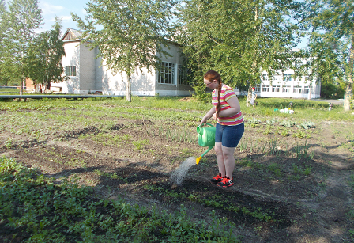

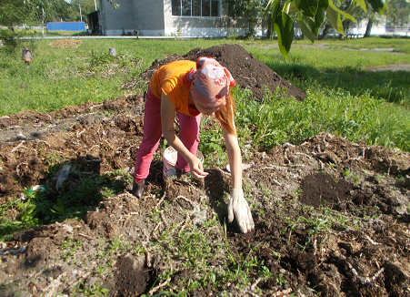

Сегодня мы занимались различной деятельностью: пололи грядки, рыхлили и поливали; посадили кабачки и тыквы для эксперимента, продолжили прополку картофеля, т.к она очень заросла. Ребята из лагеря тоже вышли на трудовой десант и пропололи цветник.

День был солнечный и дул легкий ветерок, который помогал нам - отгонял мошек.

Хочется отметить ребят, которые хорошо трудились: Колбин Саша, Лискова Ксения.

